**Алгоритм установки программы:**

Начать установку программы тестирования, двойным щелчком мыши по установочному файлу,

в появившемся окне 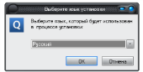выберите язык установки и нажмите ОК

Для продолжения установки в окне приветствия нажмите далее

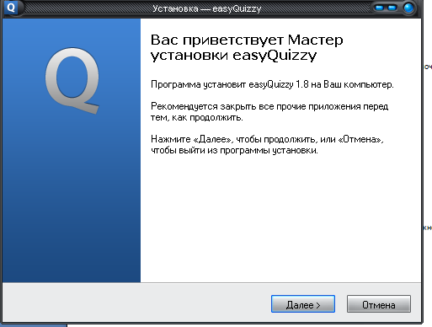

Перед тем как продолжить установку вам необходимо принять условия пользовательского соглашения. Для этого надо поставить маркер на строчке «Я принимаю условия соглашения» и нажать далее.

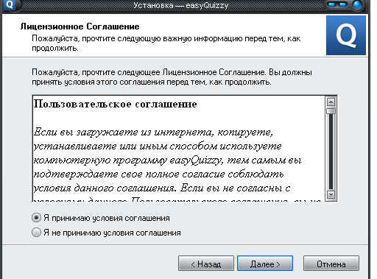

В следующем окне вам будет показано предпочтительное место для выбора установки программы. Это будет Диск С вашего компьютера, папка с программными файлами и нажать далее. Необходимо обратить внимание на количество свободного места для установки.( Если программа не устанавливается возможно для неё не достаточно места на диске.)

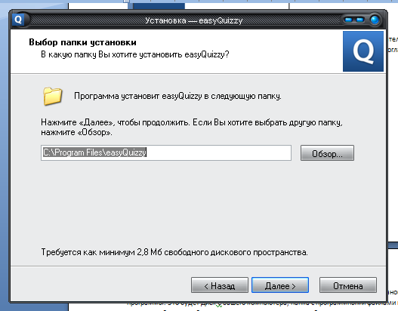

Далее программа начнет устанавливаться.

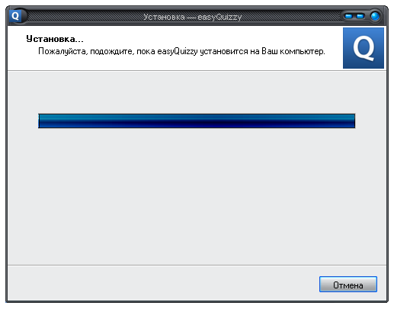

Необходимо дождаться полной установки!!! Появится вот такое окно.

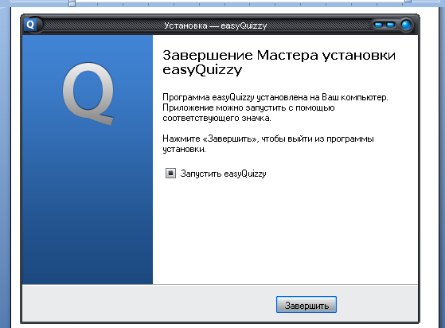

Необходимо убрать маркер в строчке «Запустить easyQuizzy» и завершить установку, щелкнув по соответствующей кнопке. Программа установки завершится.

Для того чтобы программа работала больше 30 дней необходимо её активировать. Для этого нужно ввести ключ активации. Он находится в той же папке, что и установочный файл.

Щелкнуть дважды по значку 

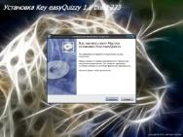

В открывшемся окне щелкнуть по кнопке «Установить» и потом «Готово»

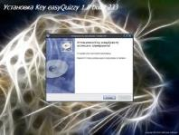

После этого можно считать программу тестирования полностью установленной и активированной

На рабочем столе должен появиться ярлык  для запуска программы создания тестов.

**Запуск программы и создание тестов.**

1. Запустить программу создания тестов Quizzy, двойным щелчком по 
2. Вводим информацию о тесте и его авторе и переходим к вкладке «Вопросы и ответы» 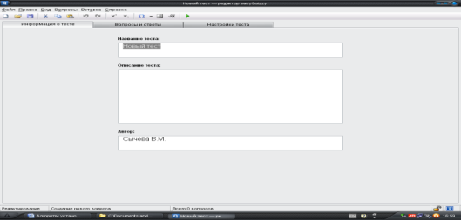
3. Выбираем тип вопроса (это можно делать индивидуально для каждого вопроса), печатаем вопрос и ответы(или копируем из готового электронного варианта), отмечаем правильный вариант ответа. 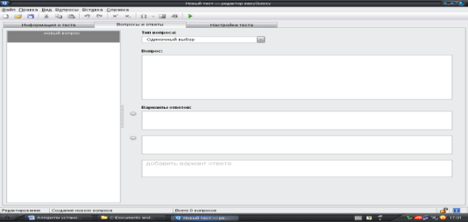
4. Далее повторяем эти действия необходимое количество раз (столько сколько будет вопросов) щелкнув по кнопке «Новый вопрос» (слева)

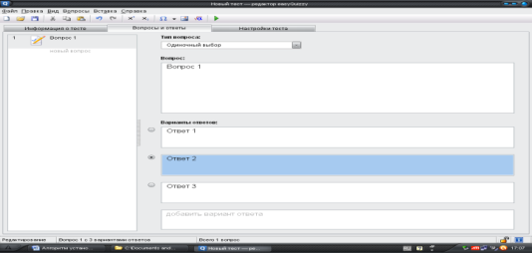

1. Далее переходим к вкладке «Настройка теста». Отметив маркером необходимые параметры настройки созданного вами теста можно переходить к его сохранению.

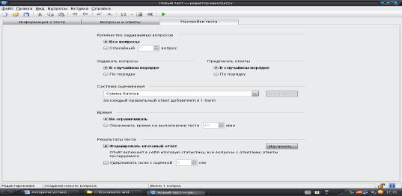

**Это делается так:**

Файл – Сохранить как – Рабочий стол – «название теста»(в строке «Имя файла» вместо слов «новый тест» Например: Таблица умножения, математика, 3 класс и далее) - «Сохранить»

Программу создания теста можно после этого закрыть.

Файл с тестом можно будет увидеть на рабочем столе вашего компьютера.

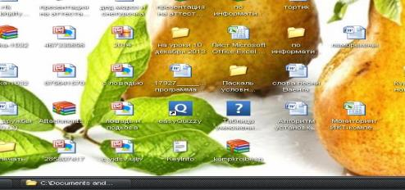

Запуск тестирования производится двойным щелчком по файлу с тестом. Необходимо ввести имя

и щелкнуть по кнопке «начать тестирование»

